На замітку батькам майбутніх першокласників

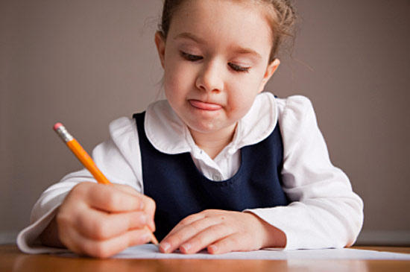
Часто буває так, що дитина добре орієнтується в оточуючому середовищі. Має достатню математичну підготовку, орієнтується у причинно-наслідках, зв’язках, але рука не розвинена, пише повільно та невпевнено. Чи можна підготувати дитину краще?
Письмо першокласника – це продукція (добра чи погана) робота дрібних м’язів рук , керованих мозком. Дрібні м’язи дитячої руки розвиваються у вправах. І труд, і вправа – це не обов’язково письмо. Малювання, ігри, самообслуговування, участь у домашніх справах, зарядка, пальчикова гімнастика – це короткий перелік тих вправ, які може організувати кожна сім’я. Розвинений мозок дитини і нерозвинена рука – це непорозуміння яке можна виправити. І це є одним з важливих завдань для батьків. Графічний навик у дитини (розмір букв, відстань між словами,буквами, написання у робочий строчці) залежить не тільки від якості дрібних рухів пальців, кістів рук,тренованості м’язів, точності та координації психічних процесів (уваги, пам’яті, просторових уявлень). Допомагають засвоїти каліграфію здібності до спостережень, порівнянню, творчій уяві, інтерес дитини до роботи, його посидючість та акуратність.
Підготовчу, роботу треба починати в 3-4роки. Треба прикласти певні зусилля, щоб зробити руку дитини, та пальці слухняними, рухливими. Не треба вкладати в слабку руку олівець і мучитись заставляючи дитину вірно писати. Перші невдачі викликають у дитини раз очарування і навіть роздратованість.
Дрібна моторика впливає на важливі процеси у розвитку дитини: мовленнєві здібності, увагу, мислення, координацію у просторі, спостереження, пам’ять (зорову та рухову), концентрацію та увагу. Центри головного мозку, які відповідають за ці здібності,зв’язані з пальцями та їх нервовими кінцями. Ось чому так важливо працювати з пальцями.
Батькам потрібно звернути увагу:
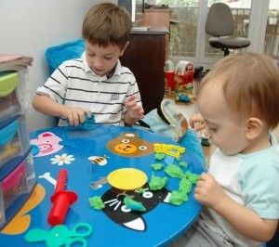
– працювати з пластиліном, глиною;
– проводити вправи на побутовому рівні –– перебирати крупу, застібати та розстібати ґудзики, змотувати нитки в клубок, нанизувати намисто, розв’язувати вузлики, т.п.
– графічні вправи (штриховка, обводка по контуру), малювання, розфарбування, використовувати олівці;
– конструювання, аплікація, мозаїка, викладання з помилок;
– вирізати ножицями;
– використовувати спеціальну пальчикову гімнастику.

Шановні батьки! Не жалійте часу для своєї дитини. Не тільки потрібно спостерігати як росте і розвивається ваша дитина, але приймати безпосередньо участь у цікавому процесі.
